|  |  |  |  |
| --- | --- | --- | --- |
| **COLEGIO PSICOPEDAGÓGICO EL ARTE DEL SABER – GUÍA DE TRABAJO** | | | |
| **ASIGNATURA:**  **Biología** | **GRADO: Noveno** | **PERIODO:**  **Tercer periodo** | **FECHA:**  **10 de Agosto** |

El Enlace para la sesión de Biología es:

<https://us04web.zoom.us/j/9454091102?pwd=Vk8xVEZ5R1d3SEhhZjVSaDA0RUtuQT09>

Usuario: 945 409 1102

Contraseña: 1KEhaf

**TEMA: Sistema nervioso**

**Fecha límite de entrega: viernes 14 de agosto**

**Leer la guía como preparación a la sesión en línea.**

**El sistema nervioso**

El sistema nervioso es un conjunto complejo de nervios y células especializadas conocidas como neuronas que transmiten señales entre las diferentes partes del cuerpo. Se trata esencialmente de cableado eléctrico del cuerpo.

Aunque el cerebro es el centro de control, su trabajo no sería posible sin la médula espinal, que es el principal conducto para la información que viaja entre el cerebro y el cuerpo.

El mal funcionamiento del sistema nervioso puede ocurrir como resultado de defectos genéticos, daño físico debido a traumas o sustancias tóxicas, infección o simplemente por el envejecimiento.

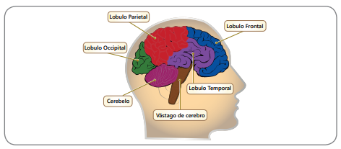

1. Te has preguntado qué tan importante es el sistema nervioso en las acciones que tomamos. Describe dos acciones que realiza el sistema nervioso.
2. Dibuja el esquema de una neurona con sus partes.

**Los siguientes puntos se desarrollan durante la sesión en línea.**

1. 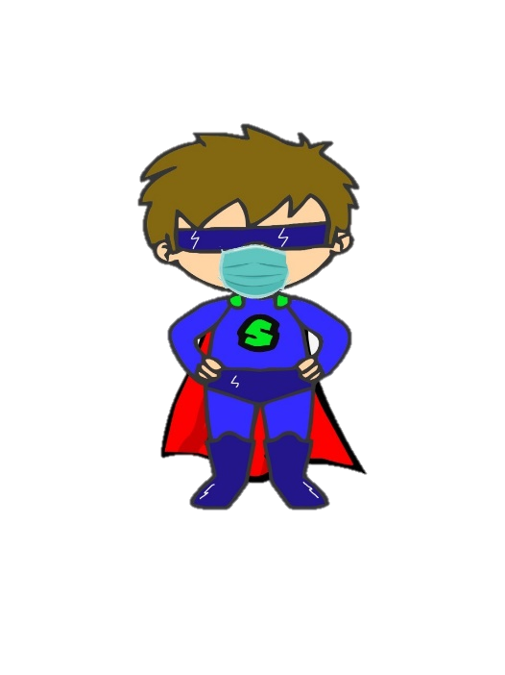De acuerdo con la información recibida en la sesión en línea elabora un cladograma con los diferentes tipos de sistemas nerviosos en el reino animal.